ROTINA DO TRABALHO PEDAGÓGICO PARA SER REALIZADA EM DOMICÍLIO (M I-C ) – Profª Tatiana
- Data:14/06 a 18/06 de 2021
Creche Municipal “Maria Silveira Mattos”
SEGUNDA-FEIRA | TERÇA-FEIRA | QUARTA-FEIRA | QUINTA-FEIRA | SEXTA-FEIRA
MATERNAL 1-C  Semana Junina  *Hora da música: Turma Seu Lobato/Asa Branca  https://www.youtube.com/watch?v=gNp VbRx qp8  O link será disponibilizado no grupo.  *Atividade: Pintura com as mãos- Fogueira  *Objetivo: Proporcionar um momento de manuseio com tintas explorando as mãozinhas, concentração, imaginação e coordenação motora fina.  *Desenvolvimento: Em uma folha de sulfite (pode ser de caderno), cole ou desenhe algumas madeirinhas de marrom,em seguida carimbe a mão da criança com tinta guache mesclada de vermelho e amarelo.  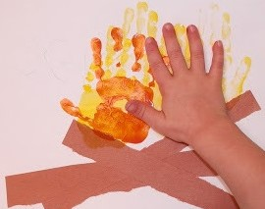  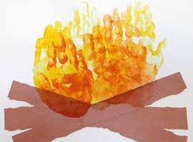 | MATERNAL 1-C  Semana Junina  *Hora da história: A origem da Festa Junina/Turma da mônica  https://www.youtube.com/watch?v=qmYT4QxR6Zk  O link será disponibilizado no grupo.  *Objetivo:Apreciar e aumentar interesse pelas histórias e músicas juninas. Desenvolver a imaginação e fala. | MATERNAL 1-C  Semana Junina  *Hora da música: Galinha Pintadinha/Pai Francisco  https://www.youtube.com/watch?v=5D9n-9G2BOQ  O link será disponibilizado no grupo.  *Atividade: Pesca de peixe  *Objetivo: Esta atividade desenvolve a coordenação motora, a percepção visual, tato e concentração.  *Desenvolvimento: Nessa atividade vamos precisar desenhar e recortar alguns peixinhos de papelão ou EVA, (mas pode ser alguns brinquedinhos de plástico como: legos para representar os peixes). Vamos também usar uma bacia com água e uma peneira. Pronto, agora vamos pescar!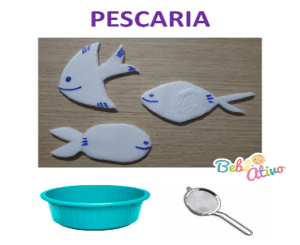  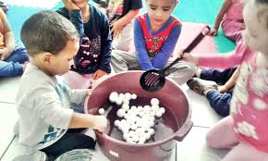 | MATERNAL 1-C  Semana Junina  *Hora da história: Arraiá na floresta, vem cá/ Gelça Alencar  https://www.youtube.com/watch?v=tg 4 njx WRU  História narrada pela Prof. Tatiana  O link será disponibilizado no grupo.  *Objetivo Desenvolver a imaginação e fala. Incentivar o interesse pelas festas e músicas juninas através das histórias. | MATERNAL 1-C  Semana Junina  *Hora da música: Arraiá da Zoorquesta  https://www.youtube.com/watch?v=yL63W6QVXE4  O link será disponibilizado no grupo.  *Atividade: Derruba latas  *Objetivo: Treinar a coordenação motora e raciocínio rápido.  *Desenvolvimento: Providencie seis latinhas (podem ser, latas de leite, vasilhas de plástico,latas de refri ou carretéis de linha) e uma bolinha.  Pronto, agora é só empilhar em forma de pirâmide e se divertir arremessando a bola nas latinhas.  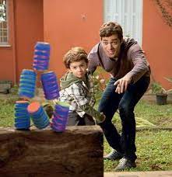
OBS: Não esqueçam de registrar os momentos com fotos ou pequenos vídeos e enviar para a professora.

